**LAPORAN PRAKTIKUM INTERNET OF THINGS (IoT)**

**Praktik Simulasi Relay, Button & LED**

Author : Ahmad Surya Alam Syah

Fakultas Vokasi, Universitas Brawijaya

Email: [alamsyah200527@gmail.com](mailto:alamsyah200527@gmail.com)

**Abstrak**

Praktik simulasi Menghubungkan Spin Relay, Push Button, dan LED dilakukan dalam rangka memahami perangkat mikrokontroler ESP32 untuk controlling hardware sistem relay dan inputan dari button dan output ke LED. Simulasi ini bertujuan agar pengguna dapat memahami cara pengkabelan relay, button, dan LED dengan mikrokontroler ESP32 serta melakukan pemrograman pada mikrokontroler ESP32 untuk mengendalikan output LED menggunakan input button. Simulasi ini bisa dilakukan pada platform virtual seperti Wokwi, yang memungkinkan pengguna untuk memahami konsep dasar sebelum beralih ke perangkat keras yang sesungguhnya.

**Keywords***: Internet of Things, Relay, Button, LED, ESP32, Coding*

**1. Pendahuluan**

* 1. **Latar Belakang**

ESP32 adalah mikrokontroler yang sering digunakan dalam sistem IoT dan otomasi. Terdapat kontrol perangkat keras eksternal seperti LED, tombol, dan relay yang merupakan bagian dari banyak sistem kontrol berbasis mikrokontroler. Pengguna berinteraksi dengan sistem menggunakan tombol tekan sebagai input, LED berfungsi sebagai indikator output, dan relay digunakan untuk menyalakan dan mematikan perangkat yang diberdayakan oleh voltase atau arus yang lebih tinggi yang tidak dapat dikendalikan secara langsung oleh mikrokontroler.

Simulasi di platform seperti Wokwi memungkinkan pengguna untuk merancang, memprogram, dan menguji sistem kontrol dalam lingkungan virtual. Dengan simulasi ini, pengguna dapat memahami cara menghubungkan tombol dan LED ke ESP32 dan bagaimana mengendalikan relay sebelum penerapan langsung perangkat keras fisik. Ini memungkinkan perangkat untuk belajar dasar-dasar jauh lebih cepat dalam hal kontrol perangkat keras, pemrograman komputer, dan sistem otomasi dengan mikrokontroler.

* 1. **Tujuan Eksperimen**

Praktikum ini dilakukan dengan tujuan memberikan pengenalan mengenai pembuatan sistem kendali berbasis relay, button, dan LED menggunakan Wokwi dan VSCode. Dengan Wokwi, pengguna dapat melakukan simulasi dan pengujian sistem kendali secara virtual, sementara proses pengeditan dan penulisan program dilakukan menggunakan aplikasi VSCode. Diharapkan dengan eksperimen ini, pengguna dapat menguasai teknik dasar dalam pembuatan proyek mikrokontroler yang melibatkan perangkat eksternal seperti relay, button, dan LED, baik dari sisi hardware maupun software.

**2. Metodologi**

1. **Alat dan Bahan**
2. ESP32
3. Modul relay
4. LED
5. Push button
6. **Langkah Implementasi**
7. Persiapan Perangkat:
8. Laptop
9. internet
10. Menyiapkan Simulasi di Wokwi:

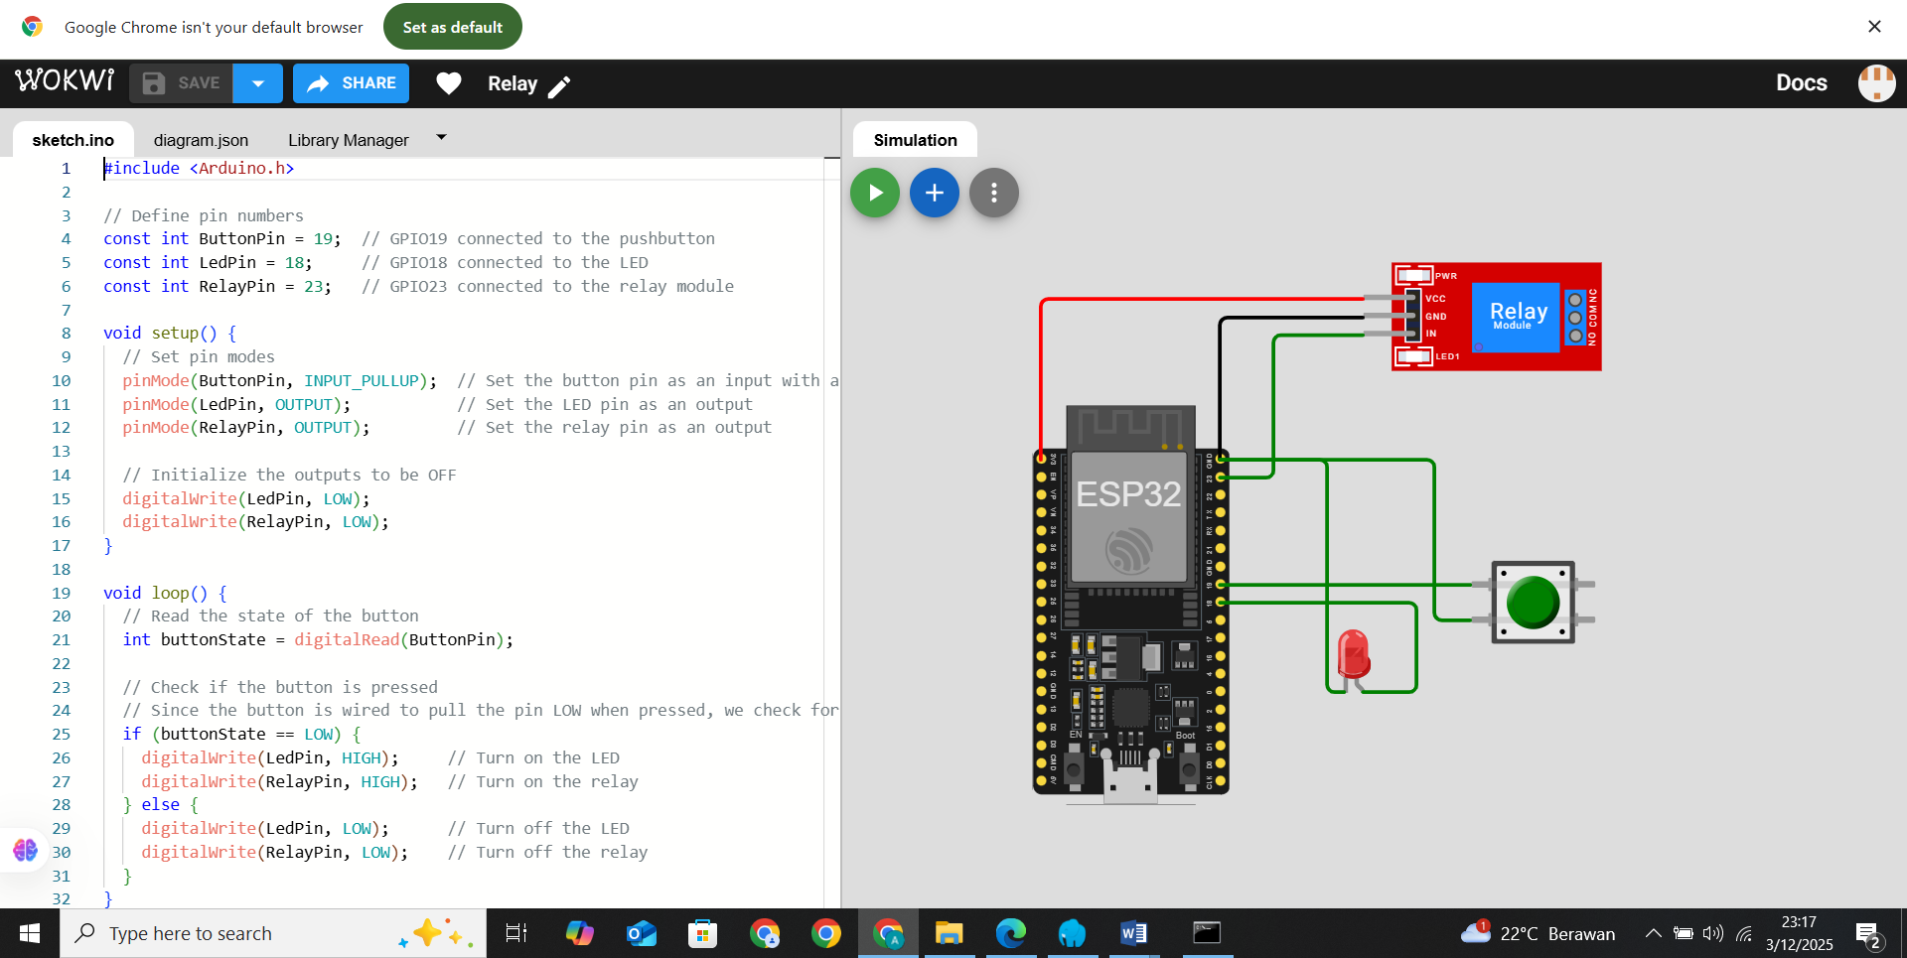

1. Menulis rogram untuk melakukan Simulasi Relay, Button & LED

**3. Hasil dan Pembahasan**

1. **Hasil Eksperimen**

Berikut adalah hasil visual dari percobaan:

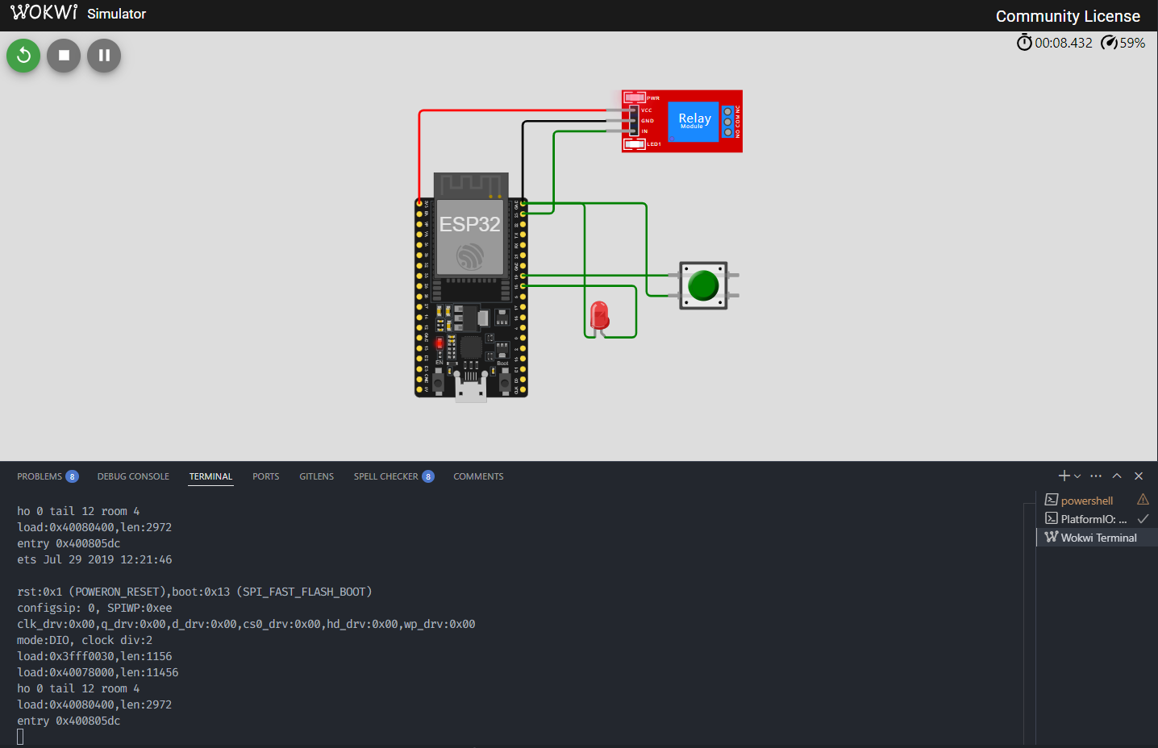

**4. Appendix (Lampiran, jika diperlukan)**

**Kode Program :**

